

GESTIONAREA PARCULUI AUTO

COD: DGA-PO-33

procedurĂ OPERAȚIONALĂ

Elaborat | Verificat | Avizat | Aprobat
Elaborat | Verificat | Comisia de monitorizare | Consiliul de administrație
Gabriel MATEI | 1. Conf. univ. dr. ing. Iulian Nicolae UDROIU  2. Claudiu MANOLACHE | Prof. univ. dr. ing. Henri-George COANDĂ | Conf. univ. dr. ing. Ioan Corneliu SĂLIȘTEANU
Administrator patrimoniu / Serviciul Gestiune și Patrimoniu | 1. Director General Administrativ  2. Șef Serviciul Gestiune și Patrimoniu | Prorector Învățământ și asigurarea calității / Președinte Comisia de monitorizare | Rector
10.09.2025 | 16.10.2025
 | 1.
 | 2.

EDIŢIA: 2 |  |  | REVIZIA: 0 1 2 3
Document aprobat prin HCA nr. ...... / ............
Data intrării în vigoare:

SCOP

1.1. Stabileşte un set de reguli şi operaţiuni unitare pentru reglementarea etapelor ce trebuie urmate în derularea procesului privind gestionarea parcului auto în cadrul Universității ”Valahia” din Târgoviște.
1.2. Dă asigurări cu privire la acţiunile și etapele ce trebuie urmate pentru derularea procesului privind gestionarea parcului auto.
1.3. Asigură continuitatea activităţii, inclusiv în condiţii de fluctuaţie a personalului.
1.4. Sprijină Curtea de Conturi și/sau alte organisme abilitate în acțiuni de auditare şi/sau control, iar pe ordonatorul de credite îl sprijină în luarea deciziei.

DOMENIUL DE APLICARE

2.1. Procedura operațională privind gestionarea parcului auto se aplică tuturor persoanelor care sunt implicate, prin atribuţiile stabilite în fişa postului, în derularea acestei activităţi, din cadrul Universității ”Valahia” din Târgoviște.
2.2. În derularea activităţii privind gestionarea parcului auto sunt implicate Direcția General Administrativă, respectiv toate compartimentele de specialitate din subordine: Serviciul Financiar-Contabilitate responsabil cu înregistrarea în contabilitate a intrărilor și consumului de carburant precum și cu înregistrarea cheltuielilor privind întreținerea autovehiculelor, personalul din cadrul Serviciului Gestiune și Patrimoniu care repară și întreține autovehiculele, precum și Serviciului Achiziții și Aprovizionare care utilizează autovehiculele.
2.3. Principalele activităţi derulate pentru gestionarea parcului auto sunt:
- Întocmirea foilor colective de prezenţă pentru conducătorii auto;
- Întocmirea ordinelor de deplasare (delegaţie) pentru conducătorii auto;
- Întocmirea fişelor de activitate zilnică pentru conducătorii auto, pe baza foilor de parcurs;
- Întocmirea referatelor pentru diverse cheltuieli aferente parcului auto (de exemplu: spălare autoturism, achiziţionare de piese de schimb, achiziţionarea carburantului etc.);
- Întocmirea evidenţei carburantului consumat pe fiecare autoturism.
2.4. În derularea activităţii privind gestionarea parcului auto sunt implicate următoarele persoane:
- din cadrul compartimentului responsabil cu gestionarea parcului auto: persoana responsabilă cu verificarea şi gestionarea parcului auto;
- din cadrul compartimentului financiar-contabilitate, persoana responsabilă cu cu înregistrarea în contabilitate a intrărilor și consumului de carburant precum și cu înregistrarea cheltuielilor privind întreținerea autovehiculelor;
- din compartimentului achiziții responsabil cu gestionarea conducătorilor auto;
2.5. Compartimentele furnizoare de date şi/sau care sunt implicate în activitatea privind gestionarea parcului auto sunt:
- Conducerea Universității ”Valahia” din Târgoviște;
- Toate compartimentele din cadrul Universității ”Valahia” din Târgoviște care utilizează în interes de serviciu un autovehicul din dotarea universității;
- Serviciul Financiar-Contabilitate conform limitelor de competență;
- Serviciul Gestiune și Patrimoniu conform limitelor de competență;
- Serviciul Achiziții și Aprovizionare prin conducătorii auto.
2.6. Procedura va fi adusă la cunoștință personalului care desfășoară activitățile respective.
2.7. Actuala procedură va fi revizuită în cazul în care apar modificări ale reglementărilor legale cu caracter general și intern pe baza cărora se desfășoară activitatea care face obiectul acestei proceduri operaționale.

DOCUMENTE DE REFERINŢĂ

3.1. REGLEMENTĂRI INTERNAŢIONALE
- Regulamentul (UE) 2016/679 al Parlamentului European şi al Consiliului din 27 aprilie 2016 privind protecția persoanelor fizice ȋn ceea ce priveşte prelucrarea datelor cu caracter personal și privind libera circulaţie a acestor date şi de abrogare a Directivei 95/46/CE (Regulamentul general privind protecţia datelor).

3.2. LEGISLAŢIE PRIMARĂ
- Legea nr. 500/2002 privind finanţele publice, cu modificările și completările ulterioare;
- Legea nr. 82/1991 – legea contabilităţii cu modificările și completările ulterioare;
- Legea nr. 135/2007 privind arhivarea documentelor în formă electronică, republicată, cu modificările și completările ulterioare;
- Legea nr. 199/2023 a ȋnvăţământului superior cu modificările și completările ulterioare;
- Ordonanța Guvernului nr. 80/2001 privind stabilirea unor normative de cheltuieli pentru autorităţile administraţiei publice şi instituţiile publice, cu modificările și completările ulterioare;
- Ordonanța de urgență a Guvernului nr. 195/2002 privind circulația pe drumurile publice, republicată, cu modificările și completările ulterioare;
- Ordonanța Guvernului nr. 119/1999 privind controlul intern managerial şi controlul financiar preventiv, republicată, cu modificările și completările ulterioare;

3.3. LEGISLAŢIE SECUNDARĂ
- H.G. nr. 1391/2006 pentru aplicarea Regulamentului de aplicare a Ordonanței de urgență nr.195/2002 privind circulația pe drumurile publice, cu modificările și completările ulterioare;
- Hotărârea Consiliului de Miniștri nr. 1100/1968 privind stabilirea normativelor pentru controlul tehnic, întreținerea, consumurile și reparațiile parcului de automobile și remorci auto;
- OMFP nr. 923/2014 pentru aprobarea Normelor metodologice generale referitoare la exercitarea controlului financiar preventiv şi a Codului specific de norme profesionale pentru persoanele care desfăşoară activitatea de control financiar preventiv propriu, republicat, cu modificările şi completările ulterioare;
- OMFP nr. 1.792/2002 pentru aprobarea Normelor metodologice privind angajarea, lichidarea, ordonanţarea şi plata cheltuielilor instituţiilor publice, precum şi organizarea, evidenţa şi raportarea angajamentelor bugetare şi legale, cu modificările şi completările ulterioare;
- OMFP nr. 1917/2005 pentru aprobarea Normelor metodologice privind organizarea şi conducerea contabilităţii instituţiilor publice, Planul de conturi pentru instituţiile publice şi instrucţiunile de aplicare a acestuia, cu modificările și completările ulterioare;
- OMFP nr. 2.634/2015 privind documentele financiar-contabile, cu modificările și completările ulterioare;
- Ordinul Ministerului Transporturilor nr.14/1982 pentru aprobarea normativului privind consumul de combustibil și ulei pentru automobile;
- OSGG nr. 600/2018 privind aprobarea Codului controlului intern managerial al entităților publice.
- NORMA nr. 20/2017 privind asigurările auto în România cu modificările și completările ulterioare;

3.4. ALTE DOCUMENTE, INCLUSIV REGLEMENTĂRI INTERNE ALE ENTITĂŢII PUBLICE
- Regulament de organizare și funcționare al Universității “Valahia” din Târgoviște;
- Regulamentul de organizare și funcționare al Serviciului Financiar-Contabilitate;
- Regulamentul de organizare și funcționare al Serviciului Gestiune și Patrimoniu;
- Regulamentul de organizare și funcționare al Serviciului Achiziții și Aprovizionare;
- Ghid pentru realizarea procedurilor de sistem și operaționale;
- PS 00- Procedura de sistem privind elaborarea procedurilor şi instrucţiunilor de lucru;
- Regulamentul intern al Universității “Valahia” din Târgoviște;
- Fișe de post.
- Organigrama Universității “Valahia” din Târgoviște.

DEFINIŢII ŞI ABREVIERI

4.1 DEFINIŢII

- Angajament legal - Actul juridic prin care se creează, în cazul actelor administrative sau contractelor, ori se constată, în cazul legilor, hotărârilor de Guvern, acordurilor, hotărârilor judecătoreşti, obligaţia de plată pe seama fondurilor publice.
- Arhivă electronica - Sistemul electronic de arhivare, împreună cu totalitatea documentelor în formă electronică arhivate.
- Condiții climaterice nefavorabile - Existența unor temperaturi medii zilnice sub 0ºC sau prezența pe drumurile publice a zăpezii ori poleiului..
- Consimțământ privind prelucrarea datelor cu caracter personal - Acordul neviciat al persoanei vizate de a-i fi prelucrate datele cu caracter personal, care trebuie să fie întotdeauna expres şi neechivoc.
- Control financiar preventiv - Activitatea prin care se verifică legalitatea şi regularitatea operaţiunilor efectuate pe seama fondurilor publice sau a patrimoniului public, înainte de aprobarea acestora.
- Datele cu caracter personal - Orice informații privind o persoană fizică identificată sau identificabilă numită „persoana vizată”; o persoană fizică identificabilă este o persoană care poate fi identificată, direct sau indirect, în special prin referire la un element de identificare, cum ar fi un nume, un număr de identificare, date de localizare, un identificator online, sau la unul sau mai multe elemente specifice proprii identității sale fizice, fiziologice, genetice, psihice, economice, culturale sau sociale.
- Documente financiar-contabile - Documente justificative și documente contabile.
- Ediţie procedură - Forma actuală a procedurii; ediţia unei proceduri se modifică atunci când deja au fost realizate 3 revizii ale respectivei proceduri sau atunci când modificările din structura procedurii depăşesc 50% din conţinutul reviziei anterioare.
- Fișa activității zilnice - Fișa de activităţi zilnice care realizează legătura dintre numărul de kilometri parcurşi, detaliaţi în foile de parcurs, şi consumul de combustibil.
- Fişa postului - Document care defineşte locul şi contribuţia postului în atingerea obiectivelor individuale şi organizaționale, caracteristic atât individului, cât şi entităţii, şi care precizează sarcinile şi responsabilităţile care îi revin titularului unui post. În general, fişa postului cuprinde: denumirea postului, obiectivele individuale, sarcinile, competenţele, responsabilităţile, relaţiile cu alte posturi, cerinţele specifice privind pregătirea, calităţile, aptitudinile şi deprinderile necesare realizării obiectivelor individuale stabilite pentru postul respectiv.
- Foaie de parcurs – Document care trebuie să conțină cel putin următoarele informații: categoria de vehicul utilizat, scopul și locul deplasării, kilometrii parcurși și norma proprie de consum pe kilometru parcurs;
- Incompatibilitate și conflicte de interese ȋn exercitarea CFPP - Persoanele desemnate să exercite activitatea de control financiar preventiv propriu au obligația să respecte regimul juridic al incompatibilităților și al conflictelor de interese prevăzute pentru funcționarii publici, astfel cum sunt reglementate acestea prin Legea nr. 161/2003
- Operaţiune - Orice acţiune cu efect financiar pe seama fondurilor publice sau a patrimoniului public, indiferent de natura acesteia.
- Oportunitate - Caracteristica unei operațiuni de a servi în mod adecvat, în circumstanţe date, realizării unor obiective ale politici asumate.
- Ordin de deplasare - Se întocmește pentru fiecare deplasare, de către persoana care urmează a efectua deplasarea, precum și pentru justificarea avansurilor acordate în vederea procurării de valori materiale cu plata în numerar. În cazul în care la decontarea avansului suma cheltuielilor efectuate este mai mare decât avansul primit, pentru diferența de primit de către titularul de avans se întocmește Dispoziție de plată către casierie (cod 14-4-4)
- Ordonator de credite - Persoana împuternicită prin lege sau prin delegare, potrivit legii, să dispună şi să aprobe operaţiuni.
- Parc auto – numărul total de autovehicule care aparține unei instituții.
- Persoana desemnată cu exercitarea controlului financiar preventiv propriu - Persoana din cadrul compartimentelor de specialitate, numită de conducătorul entităţii publice pentru exercitarea controlului financiar preventiv propriu sau persoana care îndeplineşte această atribuţie pe bază de contract, în condiţiile legii.
- Prelucrarea datelor cu caracter personal - Operațiune sau set de operațiuni efectuate asupra datelor cu caracter personal sau asupra seturilor de date cu caracter personal, cu sau fără utilizarea de mijloace automatizate, cum ar fi: colectarea, înregistrarea, organizarea, structurarea, stocarea, adaptarea sau modificarea, extragerea, consultarea, utilizarea, divulgarea prin transmitere, diseminarea sau punerea la dispoziție în orice alt mod, alinierea sau combinarea, restricționarea, ștergerea sau distrugerea.
- Procedură documentată - Modul specific de realizare a unei activităţi sau a unui proces, editat pe suport hârtie sau în format electronic; procedurile documentate pot fi proceduri de sistem şi proceduri operaţionale.
- Procedură operaţională (procedură de lucru) - Procedură care descrie un proces sau o activitate care se desfăşoară la nivelul unuia sau mai multor compartimente dintr-o entitate, fără aplicabilitate la nivelul întregii entităţi publice.
- Proiect de operațiune - Orice document prin care se urmărește efectuarea unei operaţiuni, în formă pregătită în vederea aprobării sale de către autoritatea competentă, potrivit legii.
- Responsabilitate - Obligaţia de a îndeplini sarcina atribuită, a cărei neîndeplinire atrage sancţiunea corespunzătoare tipului de răspundere juridică.
- Resurse - Totalitatea elementelor de natură fizică, umană, informaţională şi financiară, necesare ca input pentru ca strategiile să fie operaţionale.
- Revizie procedură - Acţiunea de modificare, respectiv adăugare sau eliminare a unor informaţii, date, componente ale unei ediţii a unei proceduri, modificări ce implică, de regulă, sub 50% din conţinutul procedurii.
- Sistem electronic de arhivare - Sistemul informatic destinat colectării, stocării, organizării şi catalogării documentelor în formă electronică, în scopul conservării, consultării şi redării acestora.

4.2 ABREVIERI

- ALOP | Angajarea, Lichidarea, Ordonanțarea și Plata Cheltuielilor
- CFPP | Control Financiar Preventiv Propriu
- DEGR | Direcţia Economică Și Gestiunea Resurselor
- OMFP | Ordin al Ministrului Finanţelor Publice
- OSGG | Ordinul Secretarului General al Guvernului

DESCRIEREA PROCEDURII

5.1 GENERALITĂȚI

Procedura operațională vizează stabilirea unui set de reguli, operaţiuni unitare și responsabilităţi în procesul de gestionare a parcului auto. Gestionarea parcului auto se află în răspunderea administrativă a Serviciului Gestiune și Patrimoniu.
Autovehiculele care compun parcul auto al Universității “Valahia” din Târgoviște sunt utilizate în derularea activităților didactice, de cercetare și administrative, necesare îndeplinirii în condiții optime ale obiectivelor la nivel instituțional.
Gestionarea mașinilor dintr-un parc auto înseamnă administrarea lor, care presupune activități precum finanțarea, revizii, întreținere și reparare, consumul de combustibil, respectarea normelor de siguranță, administrarea accidentelor, asigurări obligatorii.
Pentru gestionarea eficientă a parcului auto, Serviciul Gestiune și Patrimoniu are obligaţia întocmirii următoarelor documente:
- Solicitare întocmită de persoana interesată să i se asigure transport;
- Ordinele de deplasare (delegaţie) pentru conducătorii auto;
- Fişele de activități zilnice pentru autovehicule, care vor fi semnate de persoana responsabilă cu gestionarea parcului auto şi depuse la Compartimentul financiar-contabilitate până la data de 5 a lunii în curs pentru luna precedentă;
- Foile de parcurs, cu semnătură de confirmare pentru fiecare cursă efectuată, care vor fi depuse la Compartimentul financiar-contabilitate pana la data de 5 a lunii în curs pentru luna precedentă;
- Referate pentru diverse cheltuieli aferente parcului auto (de exemplu: spălare autoturism, achiziționare de piese de schimb, achiziţionarea carburantului etc.);
- Anexele 1-5 la prezenta procedură operațională: Fișa de activitate zilnică, Situația alimentării cu carburant, Balanța consumului de carburant pe fiecare autoturism, Situația valorificării consumului, Situația verificării stocului de carburant și a km parcurși și înregistrați de aparatul de bord.
Pentru gestionarea eficientă a parcului auto, Serviciul Achiziții și Aprovizionare are obligaţia întocmirii următoarelor documente:
- Foaia colectivă de prezenţă pentru conducătorii auto.
Deplasarea va fi efectuată numai cu respectarea obligațiilor legale și instituționale.
Deplasările se fac cu aprobarea ierarhică prevăzută în organigrama universității, iar la nivel de Rectorat și administrație se face cu aprobarea conducerii Universității “Valahia” din Târgoviște.
Salariații din cadrul Facultăților/ Direcțiilor/ Departamentelor /Serviciilor /Compartimentelor pot solicita, punctual, efectuarea de deplasări cu unul dintre autovehiculele universității, astfel:
- Solicitarea trebuie transmisă către Serviciul Gestiune și Patrimoniu, cu cel puțin 2 zile înaintea deplasării sau telefonic în ziua respectivă, în intervalul 8⁰⁰-15⁰⁰, dacă deplasarea nu a putut fi anticipată;
- Solicitările primite din partea șefilor de structuri, inclusiv din administrație vor fi repartizate șoferilor disponibili la data și intervalul solicitat, de persoana responsabilă cu gestionarea parcului auto, asigurându-se un echilibru al repartiției curselor, ca volum de muncă, (nr. curse și nr. de km), pe autovehicule și șofer, cu respectarea legală a timpilor de conducere și a celor de repaus;
- Solicitările anticipate/planificate din partea structurilor vor fi transmise Serviciului Gestiune și Patrimoniu în baza unui referat cu cel puțin 3 zile înainte de data deplasării (timp necesar pentru întocmirea documentelor de transport), cu precizarea destinației, datelor și intervalul deplasării (plecare și eventual întoarcere);
- În cazurile unor situaţii neprevăzute și/sau urgențe solicitarea pentru transport poate fi făcută și telefonic sau prin e-mail de către coordonatorul compartimentului persoanei responsabile cu gestionarea parcului auto. Aceste solicitări vor cuprinde, în mod obligatoriu, informaţii referitoare la data şi ora efectuării transportului, locul de plecare şi locul de destinaţie, precum şi numărul aproximativ de kilometri ce urmează a se efectua. De asemenea, se va menţiona numele persoanei de contact, precum şi numărul de telefon la care aceasta poate fi apelată.
În cazul deplasărilor dimineaţa, foarte devreme, sau seara, foarte târziu, şoferii/conducătorii auto vor putea parca autovehiculul, în condiţii de siguranţă, şi în alte locuri decât cele oficiale, cu acordul conducerii. Cursele în afara orașului vor fi realizate numai în baza unui referat aprobat de conducerea universității (rector sau prorector), indiferent de gradul de predictibilitate al curselor. Alocarea șoferilor și autoturismelor se va face de către persoana responsabilă cu gestionarea parcului auto cu avizul Șefului de Serviciului Gestiune și Patrimoniu. Transportul în afara orașului pentru grup mai mare de 8 persoane (exclusiv șoferul), se poate efectua doar cu un autovehicul cu licență specială pentru transportul persoanelor pe drumurile publice. În cazul utilizării microbuzului universității, va exista o persoană de contact dintre cele care efectuează deplasarea care va pune la dispoziția persoanei responsabilă cu gestionarea parcului auto lista nominală a persoanelor care efectuează deplasarea.
Şoferul desemnat va pregăti autoturismul şi se va îngriji de completarea corespunzătoare a documentaţiei necesare efectuării curselor (procurarea combustibilului şi întocmirea foilor de parcurs).
Foile de parcurs trebuie completate conform rubicației și în mod special trebuie să existe confirmarea, prin semnătură, a persoanei care a beneficiat de cursă. Acestea vor fi depuse zilnic la Serviciul Gestiune și Patrimoniu pentru verificare.
Săptămânal/ lunar sau ori de câte ori se consideră necesar, persoana desemnată (manager de transport) din cadrul Serviciului financiar-contabilitate/ Serviciul Gestiune și Patrimoniu verifică starea şi integritatea autoturismelor şi a mijloacelor de transport din dotarea parcului auto al Universității “Valahia” din Târgoviște.
În cazul în care se constată deficienţe, se vor lua măsurile necesare pentru remedierea acestora.
Având în vedere că documentele justificative și documentele financiar-contabile care stau la baza gestionării parcului auto pot conține date cu caracter personal referitoare la angajați și terți, Serviciul financiar-contabilitate din cadrul Universității “Valahia” din Târgoviște și Serviciul Gestiune și Patrimoniu vor lua măsurile care se impun pentru protejarea acestor date.
Persoanele împuternicite vor fi instruite în vederea protecției datelor cu caracter personal care se regăsesc în documentele financiar-contabile aferente parcului auto (foi de parcurs, procese-verbale de predare-primire a autovehiculelor etc.).

5.1.1 Urmărirea consumurilor de carburanți auto și documentele utilizate

Foaia de parcurs este principalul document tehnic-operativ în baza căruia conducătorul auto justifică efectuarea curselor și numărul de kilometri parcurși. Modelul foilor de parcurs este prevăzut în Anexa nr.2a (pentru transport persoane) și Anexa nr.2b (pentru transport marfă). Completarea tuturor rubricilor/câmpurilor este obligatorie. Pentru transportul național de persoane se utilizează Foaia de parcurs transport persoane pentru autovehicule cu mai mult de 9 locuri (Anexa nr.2c).
Pentru transportul internațional de persoane, înregistrările se fac pe Foaia de parcurs transport persoane pentru autovehicule cu mai mult de 9 locuri – INTERBUS (Anexa nr.2d). Foaia de parcurs se eliberează de catre persoana responsabilă cu gestionarea parcului auto și se completează de către fiecare conducător auto conform curselor efectuate și distanțelor parcurse. Fiecare cursă efecuată se confirmă prin semnătură de către persoana beneficiară sub aspectul exactității acesteia și al numărului de kilometri parcurși. Foile de parcurs se predau, după completarea tuturor rubricilor, zilnic, șefului SGP/managerului de transport în vederea verificării și calculării consumului de carburant. Dacă în urma verificării se constată că foaia de parcurs este completată greșit sau este incompletă se returnează și nu se va elibera o nouă foaie de parcurs. Foile de parcurs se arhivează la nivelul Serviciului Financiar-Contabilitate din cadrul Direcției Economice și Gestiunea Resurselor.
Fișa activității zilnice se completează de către conducătorul auto pe baza foii de parcurs completate și aprobate și a bonurilor de alimentare carburant. Fișa activității zilnice (Anexa nr.1) se arhivează la nivelul Serviciului Financiar-Contabilitate din cadrul Direcției Economice și Gestiunea Resurselor.

5.1.2. Situația consumului de carburant auto

Direcția Generală Administrativă, prin persoana responsabilă cu gestionarea parcului auto, va întocmi situația lunară a consumului de carburant auto, pe baza fișelor de activitate zilnică, până la data de 5 a fiecărei luni, în vederea încadrării în normele legale (Anexa nr.3). Orice depășire a consumului de carburant auto este adusă la cunoștință imediat, în scris, Directorului General Administrativ și Rectorului Universității pentru luarea măsurilor legale. În cazul apariției unor neconcordanțe între consumul normat și cel real, se constituie prin decizia Rectorului, în baza hotărârii de Consiliu de Administrație, la propunerea directorului DGA, o Comisie tehnică responsabilă cu stabilirea noului consum normat.
Persoana responsabilă cu gestionarea parcului auto transmite către DEGR foile de parcurs, fișele activității zilnice și situațiile lunare ale consumului de carburant auto, în vederea înregistrării în contabilitate.

5.1.3 Aplicarea coeficientului de corecție pentru condiții climaterice nefavorabile

Stabilirea normelor de consum pentru fiecare autovehicul existent în parcul auto se realizează de către o Comisie tehnică constituită prin decizie scrisă emisă de către Rector, în baza aprobării Consiliului de Administrație, la propunerea Directorului General Administrativ. Comisia tehnică este constituită din trei membri (un președinte și doi membri) si doi membri supleanți.
Normele de consum se stabilesc în funcție de consumul mediu indicat de constructor în cartea tehnică a autovehiculului. Aceasta poate fi ajustată cu toți factorii care influențează consumul, prin aplicarea coeficienților de corecție și a sporurilor pentru consumul de combustibil.
Elementele formulei de calcul pentru norma proprie de consum de carburant pe kilometru sunt următoarele:
- Parcursul efectiv exprimat în kilometri;
- Parcursul echivalent de kilometri pentru categorii de drum, prevăzut în Ordinul Ministrului Transporturilor și Telecomunicațiilor nr. 14/1982 pentru aprobarea normativului privind consumul de combustibil și ulei pentru automobile;
- Consumul mediu de combustibil exprimat în litri/100 km;
- Coeficienții de corecție:
- Pentru condiții climaterice nefavorabile și pentru condiții speciale de exploatare (la autovehiculele prevăzute cu instalație de climatizare);
- Sporul de consum de combustibil pentru anumite condiții de exploatare exprimat în litri.
Prin condiții climaterice nefavorabile se înțelege existența unor temperaturi medii zilnice sub 0ºC sau prezența pe drumurile publice a zăpezii ori poleiului.
Coeficientul de corecție este prevăzut în Ordinul Ministrului Transporturilor și Telecomunicațiilor nr. 14/1982 pentru aprobarea normativului privind consumul de combustibil și ulei pentru automobile.

5.1.4. Monografie contabilă pentru înregistrarea operațiunilor privind gestionarea parcului auto

Înregistrarea serviciilor de spălat auto
- Înregistrarea facturii de spălat auto primită de la furnizor:
628.00.00 _{20.01.30} „Alte cheltuieli cu serviciile executate de terţi” = 401.01.00 „Furnizori sub 1 an”

- Achitarea facturii furnizorului, prin virament:
401.01.00 „Furnizori sub 1 an” = 770.00.00 „Finanţarea de la buget”

- Acordare avans pentru servicii de spălat auto:
542.01.00 „Avansuri de trezorerie în lei” = 531.01.01 „Casa în lei”

- Înregistrarea justificării avansului pentru servicii de spălat auto:
628.00.00 _{20.01.30} „Alte cheltuieli cu serviciile = 542.01.00 „Avansuri de trezorerie în lei”
executate de terţi”

- Înregistrarea facturii de servicii de spălat auto, în situaţia în care plata se efectuează de către conducătorul auto, fără să se fi avansat numerar:
628.00.00 _{20.01.30} „Alte cheltuieli cu serviciile executate de terţi” = 462.01.09 Creditori

- Decontarea facturii privind servicii de spălat auto:
462.01.09 „Alte datorii în legătură cu personalul sub 1 an” = 770.00.0 „Finanţarea de la buget”

Schimb piese, schimb ulei în service-uri autorizate, ITP,
revizie tehnică auto, parcare
- Înregistrarea facturii de service auto, ITP, revizie tehnică auto, parcare:
628.00.00 _{20.01.30} „Alte cheltuieli cu serviciile executate de terţi” = 401.01.00 „Furnizori sub 1 an”

- Plata furnizorului, prin virament:
401.01.00 „Furnizori sub 1 an” = 770.00.00 „Finanţarea de la buget”

Servicii de reparaţie auto
- Înregistrarea facturii de reparaţie auto:
611.00.00 _{20.02} „Cheltuieli cu întreţinerea şi reparaţiile” = 401.01.00 „Furnizori sub 1 an”

- Plata furnizorului, prin virament:
401.01.00 „Furnizori sub 1 an” = 770.00.00 „Finanţarea de la buget”

- Înregistrarea facturii de piese de schimb pentru autovehicule (autoturisme):
302.04.00 „Piese de schimb” = 401.01.00 „Furnizori sub 1 an”

- Consumul materialelor de natura pieselor de schimb pentru autovehicule:
602.04.00 _{20.01.06} „Cheltuieli privind piesele de schimb” = 302.04.00 „Piese de schimb”

Achiziţie rovignetă, pe bază de bon fiscal
- Avans acordat pentru achiziţionare rovignetă:
542.01.00 „Avansuri de trezorerie în lei” = 531.01.01 „Casa în lei”

- Înregistrarea rovignetă pentru autovehicule, trecându-se pe cheltuială suma aferentă exerciţiului financiar curent şi, pe cheltuieli anticipate, suma aferentă exerciţiului financiar următor:
% = 401.01.00 „Furnizori sub 1 an”
471.00.00 „Cheltuieli înregistrate în avans”
409.01.00 “Furnizori-Debitori” (pentru anul curent)

Achiziţie rovignetă, pe bază de factură
- Înregistrare rovignetă pentru autovehicule:
% = 401.01.00 „Furnizori sub 1 an”
471.00.00 „Cheltuieli înregistrate în avans”
409,01,00 furnizori debitori pentru anul curent

- Plata furnizorului prin virament:
401.01.00 „Furnizori sub 1 an” = 770.00.00 „Finanţarea de la buget”

- Înregistrarea pe cheltuieli a rovignetei, conform termenelor stabilite prin scadenţare:
613.01.00 _{20.30.30} „Cheltuieli cu prime de asigurare = %
471.00.00 „Cheltuieli înregistrate în avans”
409.01.00 “Furnizori-Debitori” (pentru anul curent)

Asigurări auto: C.A.S.C.O., R.C.A.
- Înregistrarea plății pentru asigurări auto ( C.A.S.C.O. şi R.C.A. ) :
% = 401.01.00 „Furnizori sub 1 an”
471.00.00 „Cheltuieli înregistrate în avans”
409.01.00 “Furnizori-Debitori” (pentru anul curent)

- Înregistrarea primelor de asigurare pe cheltuieli, conform termenelor stabilite prin scadenţare:

613.00.00 _{20.30.03} „Cheltuieli cu primele de asigurare“ = %
471.00.00 „Cheltuieli înregistrate în avans”
409.01.00 “Furnizori-Debitori” (pentru anul curent)

- Plata furnizorului prin virament:

401.01.00 „Furnizori sub 1 an” = 770.00.00 „Finanţarea de la buget”

Achiziţia carburantului pe baza cardurilor de credit
- Înregistrarea facturii privind serviciile de inscripţionare şi expediere a cardurilor de credit privind achiziţia de carburanţi:

628.00.00 _{20.01.30} „Alte cheltuieli cu serviciile executate de terţi” = 401.01.00 „Furnizori sub 1 an”

- Plata furnizorului prin virament:
401.01.00 „Furnizori sub 1 an” = 770.00.00 „Finanţarea de la buget”

- Înregistrarea facturii de carburant:
302.02.00 „Combustibili” = 401 „Furnizori ”

- Înregistrarea pe cheltuieli a consumului de carburant, pe baza situaţiei centralizatoare a foilor de parcurs:
602.02.00 _{20.01.05} „Cheltuieli privind combustibilul” = 302.02.00 „Combustibili”

- Plata furnizorului prin virament:
401.01.00 „Furnizori sub 1 an” = 770.00.00 „Finanţarea de la buget”

5.2 DOCUMENTE UTILIZATE

5.2.1. Lista și proveniența documentelor utilizate
- Solicitarea persoanei interesate de a beneficia de transport (Anexa 6)
- Foaia colectivă de prezenţă pentru conducătorii auto ( F218.2010.Ed.2) se întocmește în cadrul Serviciului Achiziții și Aprovizionare de către șeful de serviciu până la data de 5 ale lunii pentru luna anterioară;
- Ordinele de deplasare (delegaţie) pentru conducătorii auto (Cod 14-5-4) se întocmesc de către conducătorii auto;
- Fişa de activități zilnice pentru autovehicule-FAZ ( Anexa 1) se completează de către șeful SGP pe baza foii de parcurs;
- Foaia de parcurs pentru autovehicule transport persoane (autoturisme) (Anexa 2a) se întocmește de către conducătorii auto;
- Foaie de parcurs pentru autovehicule transport marfă (Anexa 2b) se întocmește de către conducătorii auto;
- Foaie de parcurs transport persoane pentru autovehicule cu mai mult de 9 locuri – transport național (Anexa 2c) se întocmește de către conducătorii auto;
- Foaie de parcurs transport persoane pentru autovehicule cu mai mult de 9 locuri – INTERBUS (Anexa 2d) se întocmește de către conducătorii auto;
- Referate pentru diverse cheltuieli aferente parcului auto (F.166.2010. Ed.4) se întocmesc de către conducătorul auto/ șeful de serviciu SGP;
- Referatele întocmite de către conducătorii auto sunt avizate de către șeful Serviciului Gestiune și Patrimoniu;
- Situația alimentării cu carburant pe fiecare autovehicul (Anexa 3);
- Balanța consumului de carburant pe fiecare autoturism (Anexa 4);
- Situația valorificării consumului de carburant (Anexa 5);
- Situația verificării stocului de carburant și a km parcurși și înregistrați de aparatul de bord (Anexa 6).

5.2.2. Rolul și conținutul documentelor utilizate

- Solicitarea (Anexa 6)
Rolul: Programarea eficientă a autoturismelor;
Conținutul: Datele de identificare ale solicitantului, perioada deplasării, locul deplasării
- Foaia colectivă de prezență pentru conducătorii auto ( F218.2010.Ed.3)
Rolul: Evidența orelor de muncă prestate zilnic de fiecare salariat- conducător auto. Se întocmește în cadrul SGP de către șeful de serviciu până la data de 5 ale lunii pentru luna anterioară, se aprobă de către Directorul General Administrativ și se transmite Serviciului Resurse Umane și Salarizare;
Conținutul: Documentul conține numele și prenumele salariatului, marca , evidența zilnică la locul de muncă ( ore lucrate, concediu medical, concediu de odihnă etc.);
- Ordinele de deplasare (delegație) pentru conducătorii auto (Cod 14-5-4)
Rolul: Ordinul de deplasare (delegație) în străinătate (transporturi internaționale) servește ca:
- dispoziție către conducătorii auto să efectueze transporturi în străinătate cu autovehiculele entității;
- document de stabilire a avansului în valută, pentru deplasările conducătorilor auto care urmează să efectueze transporturi în străinătate, pe baza căruia aceștia ridică avansul de la casierie;
- document pentru justificarea valutei ridicate de la casierie, precum și a valutei de restituit la înapoiere în țară;- document justificativ de înregistrare în Registrul de casă (în valută) și în contabilitate.
Conținutul: Ordinul de deplasare conține date privind numele delegatului, perioada deplasării, locul deplasării, semnătura rectorului instituției și ștampila instituției. Documentul se confirmă prin semnătura și ștampila unității la care a fost efectuată deplasarea, justificări privind avansul spre decontare și decontul depus precum și semnăturile conform ALOP.
- Fişa de activități zilnice pentru autovehicule-FAZ ( Anexa 1)
Rolul: Fişa de activități zilnice pentru autovehicule-FAZ are rolul de a justifica consumul de carburant pentru autovehiculele universității, atât din punct de vedere al consumului de carburant raportat la numărul de Km parcurși, dar şi a faptului că autovehiculele sunt utilizate în interes de serviciu.
Conținutul: Fișa de activități zilnice realizează o legătură între numărul de kilometri parcurși, detailați în foile de parcurs, şi consumul de combustibil. Fișa FAZ conține informații despre numărul de km parcurși, numele și prenumele conducătorului auto, numărul de înmatriculare al mașinii, cantitatea de carburanți alimentați precum și restul în rezervor.

- Foaia de parcurs pentru autovehicule transport persoane (autoturisme) (Anexa 2a);
Rolul: Foi de parcurs este un document necesar pentru a justifica deducerea cheltuielilor cu combustibilul si alte cheltuieli legate de autoturisme.
Conținutul: Foaia de parcurs trebuie sa contina foaia de parcurs:
– denumirea universității;
– numarul de înmatriculare al autovehiculului, marca;
– starea autovehiculului;
– conducătorul auto;
– data emiterii/întocmirii;
– data și ora expedierii și sosirii, plecare/sosire, data/ora;
– perioada la care se referă;
– norma proprie de consum;
– combustibilul existent în rezervor la începutul și sfârșitul perioadei, pe tipuri de combustibil (benzina, motorina, gaz, ulei pentru schimb, ulei pentru completare);
– alimentările pe parcursul perioadei;
– kilometrii la plecare și la sosire, din care pe drumuri neamenajate;
– persoana care a folosit autovehiculul etc.
- Foaie de parcurs pentru autovehicule transport marfă (Anexa 2b)
Rolul: Foi de parcurs este un document necesar pentru a justifica deducerea cheltuielilor cu combustibilul si alte cheltuieli legate de autoturisme.
Conținutul: Foaia de parcurs trebuie sa contina foaia de parcurs:
– denumirea universității;
– numarul de înmatriculare al autovehiculului, marca;
– starea autovehiculului;
– conducătorul auto;
– data emiterii/întocmirii;
– data și ora expedierii și sosirii, plecare/sosire, data/ora;
– perioada la care se referă;
– norma proprie de consum;
– combustibilul existent în rezervor la începutul și sfarșitul perioadei, pe tipuri de combustibil (benzina, motorina, gaz, ulei pentru schimb, ulei pentru completare);
– alimentările pe parcursul perioadei;
– kilometrii la plecare și la sosire, din care pe drumuri neamenajate;
– persoana care a folosit autovehiculul etc.
- Foaie de parcurs transport persoane pentru autovehicule cu mai mult de 9 locuri – transport national (Anexa 2c)
Rolul: Foi de parcurs este un document necesar pentru a justifica deducerea cheltuielilor cu combustibilul si alte cheltuieli legate de autoturisme.
Conținutul: Foaia de parcurs trebuie sa contina foaia de parcurs:
– denumirea universității;
– numarul de înmatriculare al autovehiculului, marca;
– starea autovehiculului;
– conducătorul auto;
– data emiterii/întocmirii;
– data și ora expedierii și sosirii, plecare/sosire, data/ora;
– perioada la care se referă;
– norma proprie de consum;
– combustibilul existent în rezervor la începutul și sfarșitul perioadei, pe tipuri de combustibil (benzina, motorina, gaz, ulei pentru schimb, ulei pentru completare);
– alimentările pe parcursul perioadei;
– kilometrii la plecare și la sosire, din care pe drumuri neamenajate;
– persoana care a folosit autovehiculul etc;
- lista călătorilor,
- Foaie de parcurs transport persoane pentru autovehicule cu mai mult de 9 locuri – INTERBUS (Anexa 2d)
Rolul: Foi de parcurs este un document necesar pentru a justifica deducerea cheltuielilor cu combustibilul si alte cheltuieli legate de autoturisme.
Conținutul: Foaia de parcurs trebuie sa contina foaia de parcurs:
– denumirea universității;
– numarul de înmatriculare al autovehiculului, marca;
– starea autovehiculului;
– conducătorul auto;
– data emiterii/întocmirii;
– data și ora expedierii și sosirii, plecare/sosire, data/ora;
– perioada la care se referă;
– norma proprie de consum;
– combustibilul existent în rezervor la începutul și sfarșitul perioadei, pe tipuri de combustibil (benzina, motorina, gaz, ulei pentru schimb, ulei pentru completare);
– alimentările pe parcursul perioadei;
– kilometrii la plecare și la sosire, din care pe drumuri neamenajate;
– persoana care a folosit autovehiculul etc;
- lista călătorilor,
- Referate pentru diverse cheltuieli aferente parcului auto (F.166.2010. Ed.4)
Rolul: cuprinde necesitățile identificate la nivelul compartimentului SGP pentru utilizarea în condiții optime a autovehiculelor conform normelor legale aplicabile
Conținutul: cuprinde denumirea produselor, serviciilor și lucrărilor de reparație, justificarea necesității de produse, servicii, lucrări, constând în evidențierea scopului pentru care sunt necesare acestea, toate informațiile care asigură descrierea/caracterizarea cat mai precisă a produselor/serviciilor/lucrărilor precum și data când produsele/serviciile/lucrările sunt necesare.
- Situația alimentării cu carburant pe fiecare autovehicul (Anexa 3)
Rolul: constituie o evidență clară privind cantitatea totală de combustibil alimentat.
Conținutul:
- Nr.crt.
- Tipul autoturismului;
- Nr. de înmatriculare;
- Numele și prenumele conducătorului auto;
- Nr. de bonuri utilizate;
- Valoare bon;
- Cantitatea totală combustibil alimentat;
- Valoarea totală combustibil alimentat;
- Observații;
- Întocmit -numele, prenumele, funcția și semnătura;
- Verificat- numele, prenumele, funcția și semnătura.
- Balanța consumului de carburant pe fiecare autoturism (Anexa 4)
Rolul: document justificativ -constituie o evidență clară privind consumul de carburant.
Conținutul:
- Nr.crt.
- Nr. de înmatriculare;
- Stocul de carburant la începutul lunii;
- Cantitatea alimentată în cursul lunii;
- Cantitatea consumată în cursul lunii;
- Stocul de combustibil existent la finele lunii;
- Diferența existentă faptic în rezervorul autoturismului;
- Întocmit -numele, prenumele, funcția și semnătura;
- Verificat- numele, prenumele, funcția și semnătura.

- Situația valorificării consumului de carburant (Anexa 5a)
Rolul:
Conținutul:
- Nr.crt.
- Nr. de înmatriculare;
- Prețul combustibilului lei/litru;
- Consumul realizat;
- Stoc la finele lunii;
- Întocmit -numele, prenumele, funcția și semnătura;
- Verificat- numele, prenumele, funcția și semnătura.

- Situația verificării stocului de carburant și a km parcurși și înregistrați de aparatul de bord (Anexa 5b)
Rolul:
Conținutul:
- Nr.crt.
- Nr. de înmatriculare;
- Numele și prenumele conducătorului auto;
- Cantitatea de carburant existentă în rezervor la finele lunii;
- Km parcurși și înregistrați de aparatul de bord la finele lunii;
- Semnătura de confirmare a conducătorului auto;
- Întocmit -numele, prenumele, funcția și semnătura;
- Verificat- numele, prenumele, funcția și semnătura.

5.2.3. Circuitul documentelor
- Solicitarea se depune la Serviciul Gestiune și Patrimoniu;
- Foaia colectivă de prezență pentru conducătorii auto este întocmită în cadrul Serviciului Achiziții și Aprovizionare , aprobată de Directorul General Administrativ și transmisă serviciului Resurse Umane și Salarizare
- Ordinele de deplasare pentru conducătorii auto sunt întocmite de către conducătorii auto, aprobate de Rector și se transmit la Compartimentul financiar-contabilitate pentru asigurarea fondurilor necesare deplasării.
- Foile de parcurs întocmite de către conducătorii auto și semnate de persoana în interesul căreia s-a efectuat cursa se transmit la Compartimentul responsabil cu gestionarea parcului auto, pentru întocmirea fișelor de activitate zilnică.
- Fișa de activitate zilnică, Situația alimentării cu carburant, Balanța consumului de carburant pe fiecare autoturism, Situația valorificării consumului, Situația verificării stocului de carburant și a km parcurși și înregistrați de aparatul de bord sunt documente întocmite de către Compartimentul responsabil cu gestionarea parcului auto și se transmit la Compartimentul financiar-contabilitate pentru înregistrarea contabilă a consumului.
- Referatele de necesitate pentru diverse cheltuieli aferente parcului auto sunt întocmite de către conducătorii auto și se transmit la Serviciul Achiziții și Aprovizionare după avizarea de către șeful Serviciului Gestiune și patrimoniu.

5.3 RESURSELE NECESARE

5.3.1 Resurse materiale
Resursele materiale necesare derulării activității privind gestionarea parcului auto sunt: calculatoare personale, birourile, rechizite, etc

5.3.2 Resurse umane
Resursele umane necesare derulării activității privind gestionarea parcului auto sunt persoanele responsabilizate prin decizie și prin fișa postului din cadrul Universității Valahia din Târgoviște.

5.3.3 Resurse financiare
Resursele financiare necesare derulării activității privind gestionarea parcului auto sunt stabilite prin bugetul entității publice.

5.4 MODUL DE LUCRU

5.4.1 Planificarea operațiunilor și acțiunilor activității
Gestionarea mașinilor dintr-un parc auto înseamnă administrarea lor, care presupune activități precum finanțarea, revizii, întreținere și reparare, consumul de combustibil, respectarea normelor de siguranță, administrarea accidentelor, asigurări obligatorii.
Operațiunile și acțiunile privind activitatea procedurată se vor derula de către toate compartimentele, conform instrucțiunilor din prezenta procedură.

5.4.2 Derularea operațiunilor și acțiunilor
În momentul în care se solicită ca un autovehicul aparținând universității să efectueze un
transport, trebuie transmisă o solicitare către Serviciul Gestiune și Patrimoniu, cu cel puţin două zile înainte de data la care se solicită efectuarea transportului.
Solicitările pentru transportul de persoane şi marfă trebuie să fie aprobate în prealabil de către rectorul Universității şi apoi transmise Serviciului Gestiune și Patrimoniu, cu cel puţin 5 zile înainte de data transportului.
În cazul unor situaţii neprevăzute şi urgente, solicitarea pentru transport poate fi făcută şi telefonic.
Aceste solicitări vor cuprinde, în mod obligatoriu, informaţii referitoare la data şi ora efectuării transportului, locul de plecare şi locul de destinaţie, precum şi numărul aproximativ de kilometri ce urmează a se efectua. De asemenea, se va menţiona numele persoanei de contact, precum şi numărul de telefon la care aceasta poate fi apelată.
Şoferul desemnat va pregăti autoturismul şi se va îngriji de completarea corespunzătoare a documentaţiei necesare efectuării curselor (procurarea combustibilului şi
întocmirea foilor de parcurs).
Foile de parcurs întocmite pentru o anumită cursă vor fi confirmate, prin semnătură, de către persoana deservită.
La sfârşitul lunii, se va transmite documentaţia necesară justificării consumului de carburant.
Periodic sau când este cazul, se vor întocmi referate pentru încheierea poliţelor de asigurare şi pentru plata tuturor taxelor stabilite prin lege.
Periodic/ori de câte ori este nevoie se verifică starea de funcţionare a autovehiculelor.
Serviciul Gestiune și Patrimoniu verifică şi dă avizul pentru introducerea în reparaţii a autovehiculelor sau pentru executarea reviziilor tehnice.
Fiecare şofer este obligat:
- să respecte traseul cel mai scurt pentru deservirea entității;
- să nu efectueze curse în afara celor stabilite de conducerea entității;
- să păstreze permanent autovehiculul curat, atât în interior, cât şi în exterior.
- să îşi echipeze autovehiculul corespunzător, cu cauciucuri de iarnă, conform reglementărilor legale în vigoare.

5.4.3 Valorificarea rezultatelor activitătii
Prin desfăşurarea activităţii procedurale este asigurată atingerea obiectivelor din cadrul Universității “Valahia” din Târgoviște. ȋn conformitate cu un cadru unitar de aplicare a legislației.

6. RESPONSABILITĂŢI

6.1. Rectorul universității
- aprobă ordinul de deplasare;
- aprobă referatele de necesitate destinate întreținerii parcului auto;
- aprobă plățile;
- emite decizia de numire a Comisiei ternice.

6.2. Directorul General Administrativ
- nominalizeză Comisia tehnică;
- avizează referatele de necesitate destinate întreținerii parcului auto;

6.3. Directorul Economic
- avizează referatele de necesitate destinate întreținerii parcului auto.

6.4. Serviciul achiziții și aprovizionare
- întocmeşte foaia colectivă de prezenţă pentru conducătorii auto.

6.4. Șef Serviciu gestiune și patrimoniu
- avizează Fișa de activități zilnice;
- avizează referatele de necesitate destinate întreținerii parcului auto;
- avizează situația lunară a consumului de carburant;
- avizează situațiile înaintate compartimentului financiar-contabil.

6.5. Persoana responsabilă cu gestionarea parcului auto
- primește foile de parcurs și verifică corectitudinea întocmirii acestora;
- verifică existența documentelor justificative aferente alimentărilor.
- calculează consumul de carburant în baza datelor din foile de parcurs;
- elaborează, calculează și semnează fișa de activități zilnice;
- întocmește situația lunară a consumului de carburant;
- semnează situațiile întocmite și le înaintează pentru verificare și înregistrare în contabilitate;
- repartizează conducătorii auto;
- verifică starea şi integritatea autoturismelor şi a mijloacelor de transport, urmărind:
- corectitudinea completării foilor de parcurs, corespondența între kilometrajul consemnat şi cel de la bord, precum şi cea a cantității de carburant existent în rezervor cu cea rezultată din documentele contabile;
- aspectul exterior şi interior al autovehiculului, existența completului (trusă sanitară, stingător, triunghi reflectorizant, vestă reflectorizantă), existența şi starea inventarului;
- starea tehnică a vehiculului.
- întocmește referatele de necesitate destinate întreținerii parcului auto (de exemplu: spălare autoturism, achiziționare de piese de schimb, achiziționarea carburantului etc.).

6.6. Persoana responsabilă cu înregistrarea contabilă
- primeşte și verifică documentația privind consumul de carburant;
- efectuează înregistrările contabile privind consumul de carburant, pe fiecare autovehicul în parte;
- verifică lunar concordanța datelor din contabilitate cu cele din situațiile primite;
- arhivează documentele aferente consumului de carburant.

6.7. Conducătorul auto
- întocmește Ordinul de deplasare;
- completează citeț pe Foaia de parcurs datele de identificare ale autovehiculului, numele și prenumele conducătorului auto care deservește autovehiculul, data, kilometrajul la plecare și la sosire;
- solicită, persoanei care a solicitat deplasarea, confirmarea cursei efectuate prin semnarea foii de parcurs;
- certifică prin semnătură exactitatea și realitatea datelor înscrise în foaia de parcurs;
- depune foile de parcurs la persoana responsabilă cu gestionarea parcului auto;
- pregătește autoturismul pentru drum.

7. INFORMAȚII DOCUMENTATE

Cod formular | Denumirea documentului | Elaborare | Aprobare/Avizare | Nr. Exemplare/ Format | Păstrare/  Perioada de  păstrare | Arhivare/  Perioada de  arhivare
- | Fișa de activități zilnice pentru autoturisme (FAZ) | Conducătorul auto | Persoana responsabilă cu gestionarea parcului auto | 1  Pe hȃrtie | SFC  5 ani | Arhiva UVT / Conform nomenclator arhivistic
- | Foaia de parcurs pentru autovehicule transport persoane (autoturisne) | Conducătorul auto | Persoana responsabilă cu gestionarea parcului auto | 1  Pe hȃrtie | SFC  5 ani | Arhiva UVT / Conform nomenclator arhivistic
- | Foaie de parcurs pentru autovehicule transport marfă | Conducătorul auto | Persoana responsabilă cu gestionarea parcului auto | 1  Pe hȃrtie | SFC  5 ani | Arhiva UVT / Conform nomenclator arhivistic
- | Foaie de parcurs transport persoane pentru autovehicule cu mai mult de 9 locuri – transport national | Conducătorul auto | Persoana responsabilă cu gestionarea parcului auto | 1  Pe hȃrtie | SFC  5 ani | Arhiva UVT / Conform nomenclator arhivistic
- | Foaie de parcurs transport persoane pentru autovehicule cu mai mult de 9 locuri – INTERBUS | Conducătorul auto | Persoana responsabilă cu gestionarea parcului auto | 1  Pe hȃrtie | SFC  5 ani | Arhiva UVT / Conform nomenclator arhivistic
- | Situația alimentării cu carburant pe fiecare autovehicul | Persoana responsabilă cu gestionarea parcului auto | Sef serviciu gestiune și patrimoniu | 1  Pe hȃrtie | SFC  5 ani | Arhiva UVT / Conform nomenclator arhivistic
- | Balanța consumului de carburant pe fiecare autoturism | Persoana responsabilă cu gestionarea parcului auto | Sef serviciu gestiune și patrimoniu | 1  Pe hȃrtie | SFC  5 ani | Arhiva UVT / Conform nomenclator arhivistic
- | Situația valorificării consumului de carburant | Persoana responsabilă cu gestionarea parcului auto | Sef serviciu gestiune și patrimoniu | 1  Pe hȃrtie | SFC  5 ani | Arhiva UVT / Conform nomenclator arhivistic
- | Situația verificării stocului de carburant și a km parcurși și înregistrați de aparatul de bord | Persoana responsabilă cu gestionarea parcului auto | Sef serviciu gestiune și patrimoniu | 1  Pe hȃrtie | SFC  5 ani | Arhiva UVT / Conform nomenclator arhivistic

ANEXE

Anexa 1 Fișa de activități zilnice pentru autovehicule -FAZ
Anexa 2a Foaia de parcurs pentru autovehicule transport persoane (autoturisme)
Anexa 2b Foaie de parcurs pentru autovehicule transport marfă
Anexa 2c Foaie de parcurs transport persoane pentru autovehicule cu mai mult de 9 locuri
– transport național
Anexa 2d Foaie de parcurs transport persoane pentru autovehicule cu mai mult de 9 locuri
– INTERBUS
Anexa 3 Situația alimentării cu carburant pe fiecare autovehicul
Anexa 4 Balanța consumului de carburant pe fiecare autoturism
Anexa 5a Situația valorificării consumului de carburant
Anexa 5b Situația verificării stocului de carburant și a km parcurși și înregistrați de
aparatul de bord
Anexa 6 Solicitare
Anexa 7 Diagrama de proces

FORMULAR EVIDENŢĂ MODIFICĂRI

Nr.  crt. | Ediția | Data  ediției | Revizia | Simbol revizie | Data reviziei | Pag. | Descriere modificare | Semnătura conducătorului  compartimentului
1.  2. | 1  2 | 05.06.2017  10.09.2025 | 0  0 | -  - | -  - | -  - | Elaborare inițială (ediția 1)  Elaborare ediția 2  Procedura a fost modificată integral în conformitate cu noile prevederi legislative și noua structură administrativă;  Schimbare denumire procedura din Activitatea de transport în cadrul UVT în Gestionarea parcului auto.

FORMULAR DE DIFUZARE
Ex.* nr. | Facultatea/Departamentul | Data difuzării*  (e-mail) | Nume/prenume* | Semnătura* | Data  retragerii
1 | 2 | 3 | 4 | 5 | 6
 | Director General Administrativ
 | Direcția Economică si Gestiunea Resurselor
 | Direcția Tehnico-Administrativă
 | Departamentul de Comunicare, Imagine Instituțională și Relații Internaționale
 | Serviciul Achizitii şi Aprovizionare
 | Serviciul Financiar -Contabilitate
 | Facultatea de Științe Economice
 | Serviciul Tehnologia Informației, digitalizare și proiecte
 | Serviciul Bibliotecă
 | Serviciul Social
 | Serviciul Tehnic și Investiții
 | Compartimentul de Producție Vizuală și Comunicare Digitală
 | Compartimentul de Marketing Educațional
 | Compartimentul de Politici de Comunicare și Imagine Instituțională
 | Compartimentul de Relații Publice
 | Compartimentul de Relații Internaționale, Erasmus+
 | Centrul de Consiliere și Orientare în Carieră
 | Facultatea de Științe Umaniste
 | Facultatea de Drept și Științe Administrative
 | Facultatea de Științe și Arte
 | Facultatea de Teologie Ortodoxă și Științele Educației
 | Facultatea de Inginerie Electrică, Electronică și Tehnologia Informației
 | Facultatea de Ingineria Materialelor și Mecanică
 | Facultatea de Ingineria Mediului și Știința Alimentelor
 | Facultatea de Științe politice, Litere și Comunicare
 | Facultatea de Științe și Inginerie (Alexandria)
 | IOSUD
 | Departamentul pentru Pregătirea Personalului Didactic
 | Departamentul de Învățământ la Distanță și Formare Continuă
 | Departamentul de Studii în Limbi Străine
 | Institutul de Cercetare Științifică și Tehnologică Multidisciplinară
 | Secretar Șef Universitate
 | Oficiul Juridic
33. | Director General Administrativ

* Procedura după aprobare se difuzează astfel:
- prin comunicare, în format electronic, conducătorilor compartimentelor din cadrul UVT implicate in activitatea descrisă de procedură;
- prin publicare, pe site-ul UVT/intranet.

FORMULAR ANALIZĂ PROCEDURĂ*

Compartiment | Conducător compartiment  Nume și prenume | Înlocuitor de drept  Nume si prenume | Aviz favorabil |  | Aviz nefavorabil
Compartiment | Conducător compartiment  Nume și prenume | Înlocuitor de drept  Nume si prenume | Semnătura | Data | Observații | Semnătura | Data
1 | 2 | 3 | 4 | 5 | 6 | 7 | 8
Director General Administrativ | Conf.univ.dr.ing Iulian Nicolae UDROIU
Serviciul Financiar-Contabilitate | ec. Mihaela CĂRUNTU
Serviciul Gestiune și Patrimoniu | ec. Claudiu MANOLACHE
Serviciul Achiziții și Aprovizionare | Ing. Marilena Corina DOBRESCU
*Analiza procedurii poate fi realizată și conform formularului online transmis fiecărui compartiment implicat în aplicarea procedurii.

Anexa 1

Universitatea ”Valahia” din Târgoviște
Fișa de activitate zilnică (FAZ)
Pentru autovehiculul ……… (se va scrie numărul de înmatriculare al autovehiculului)
Data |  | Nr. foii de parcurs | Numele, prenumele șoferului | Km efectiv | Categorii de drum |  |  |  |  |  |  | Consum normat |  | Consum relanti |  |  |  |  |  | Alimentări |  |  |  |  | Valoare consum normat | Ore suplimentare
Ziua plecării | Ziua sosirii | Nr. foii de parcurs | Numele, prenumele șoferului | Km efectiv | M | K | H | T | Km echivalent |  | % |  | Litri | 0,84/h | ore | Litrii | Consum normat total |  | Litri |  | Preț combustibil | Valoare alimentare | Serie BFC | Buc. BCF | Valoare consum normat | Ore suplimentare
1 | 2 | 3 | 4 | 5 | 6 | 7 | 8 | 9 | 10 |  | 11 |  | 12 | 13 | 14 | 15 | 16 |  | 17 |  | 18 | 19 | 20 | 21 | 22 | 23
Întocmit,  Funcția ……  Numele și prenumele  Semnătura |  | Verificat,  Funcția ……  Numele și prenumele  Semnătura

Anexa 2a
Foaia de parcurs pentru autovehicule transport persoane (autoturisne)
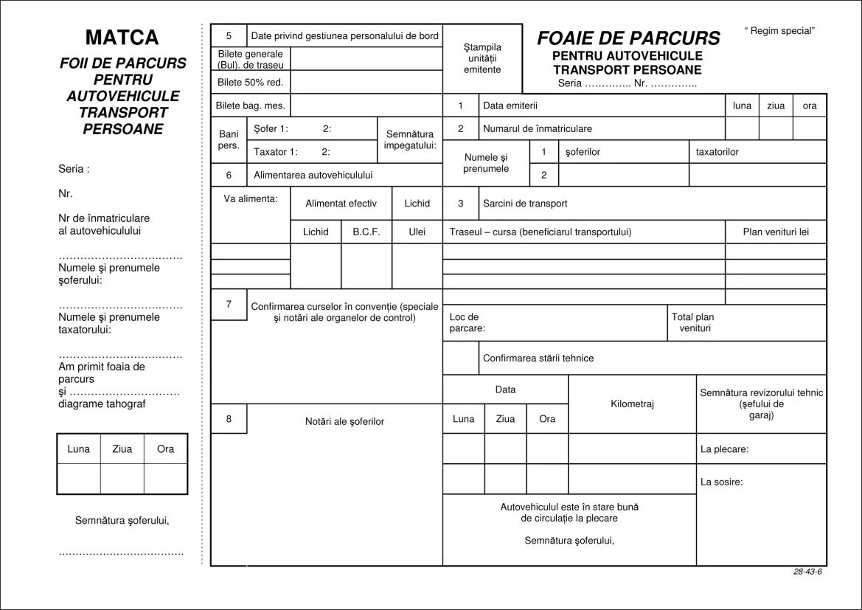
-față-

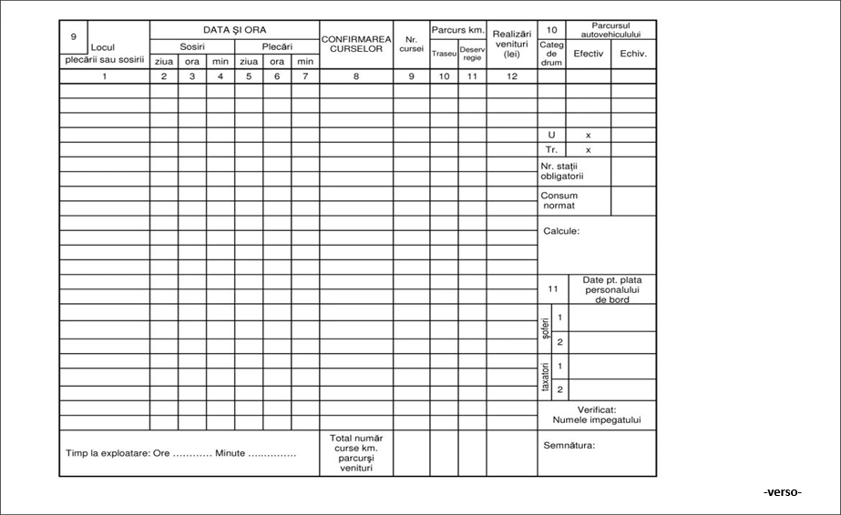
Anexa 2b

Foaie de parcurs pentru autovehicule transport marfă

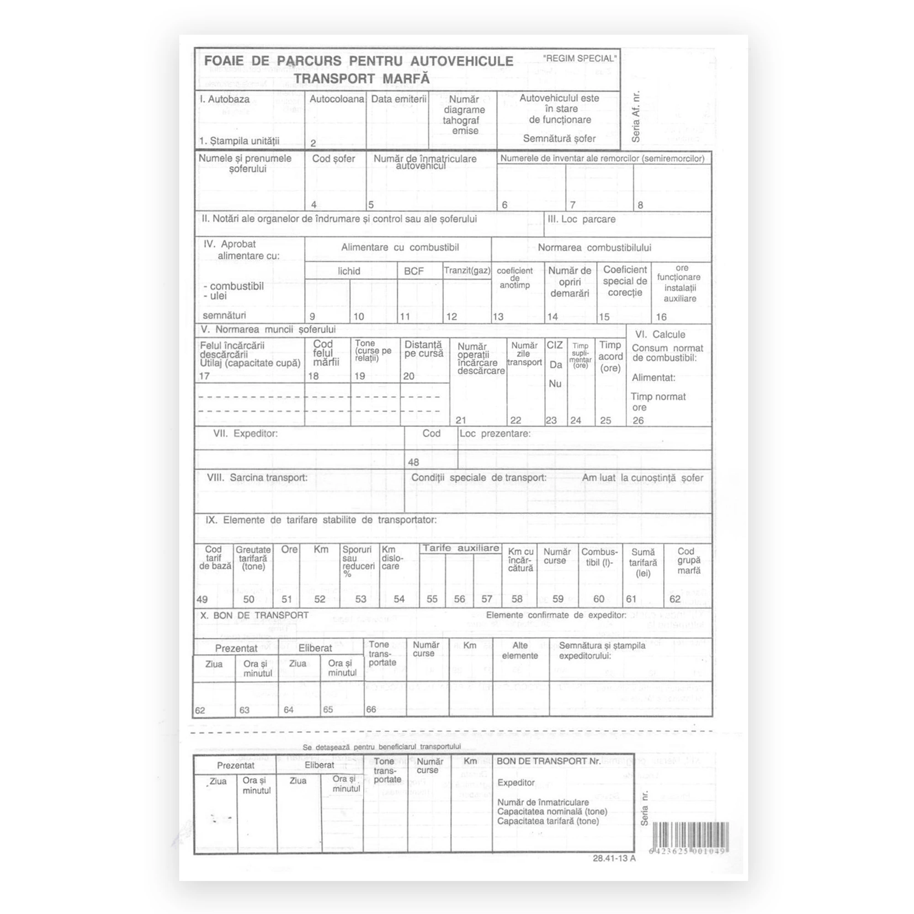
-față_

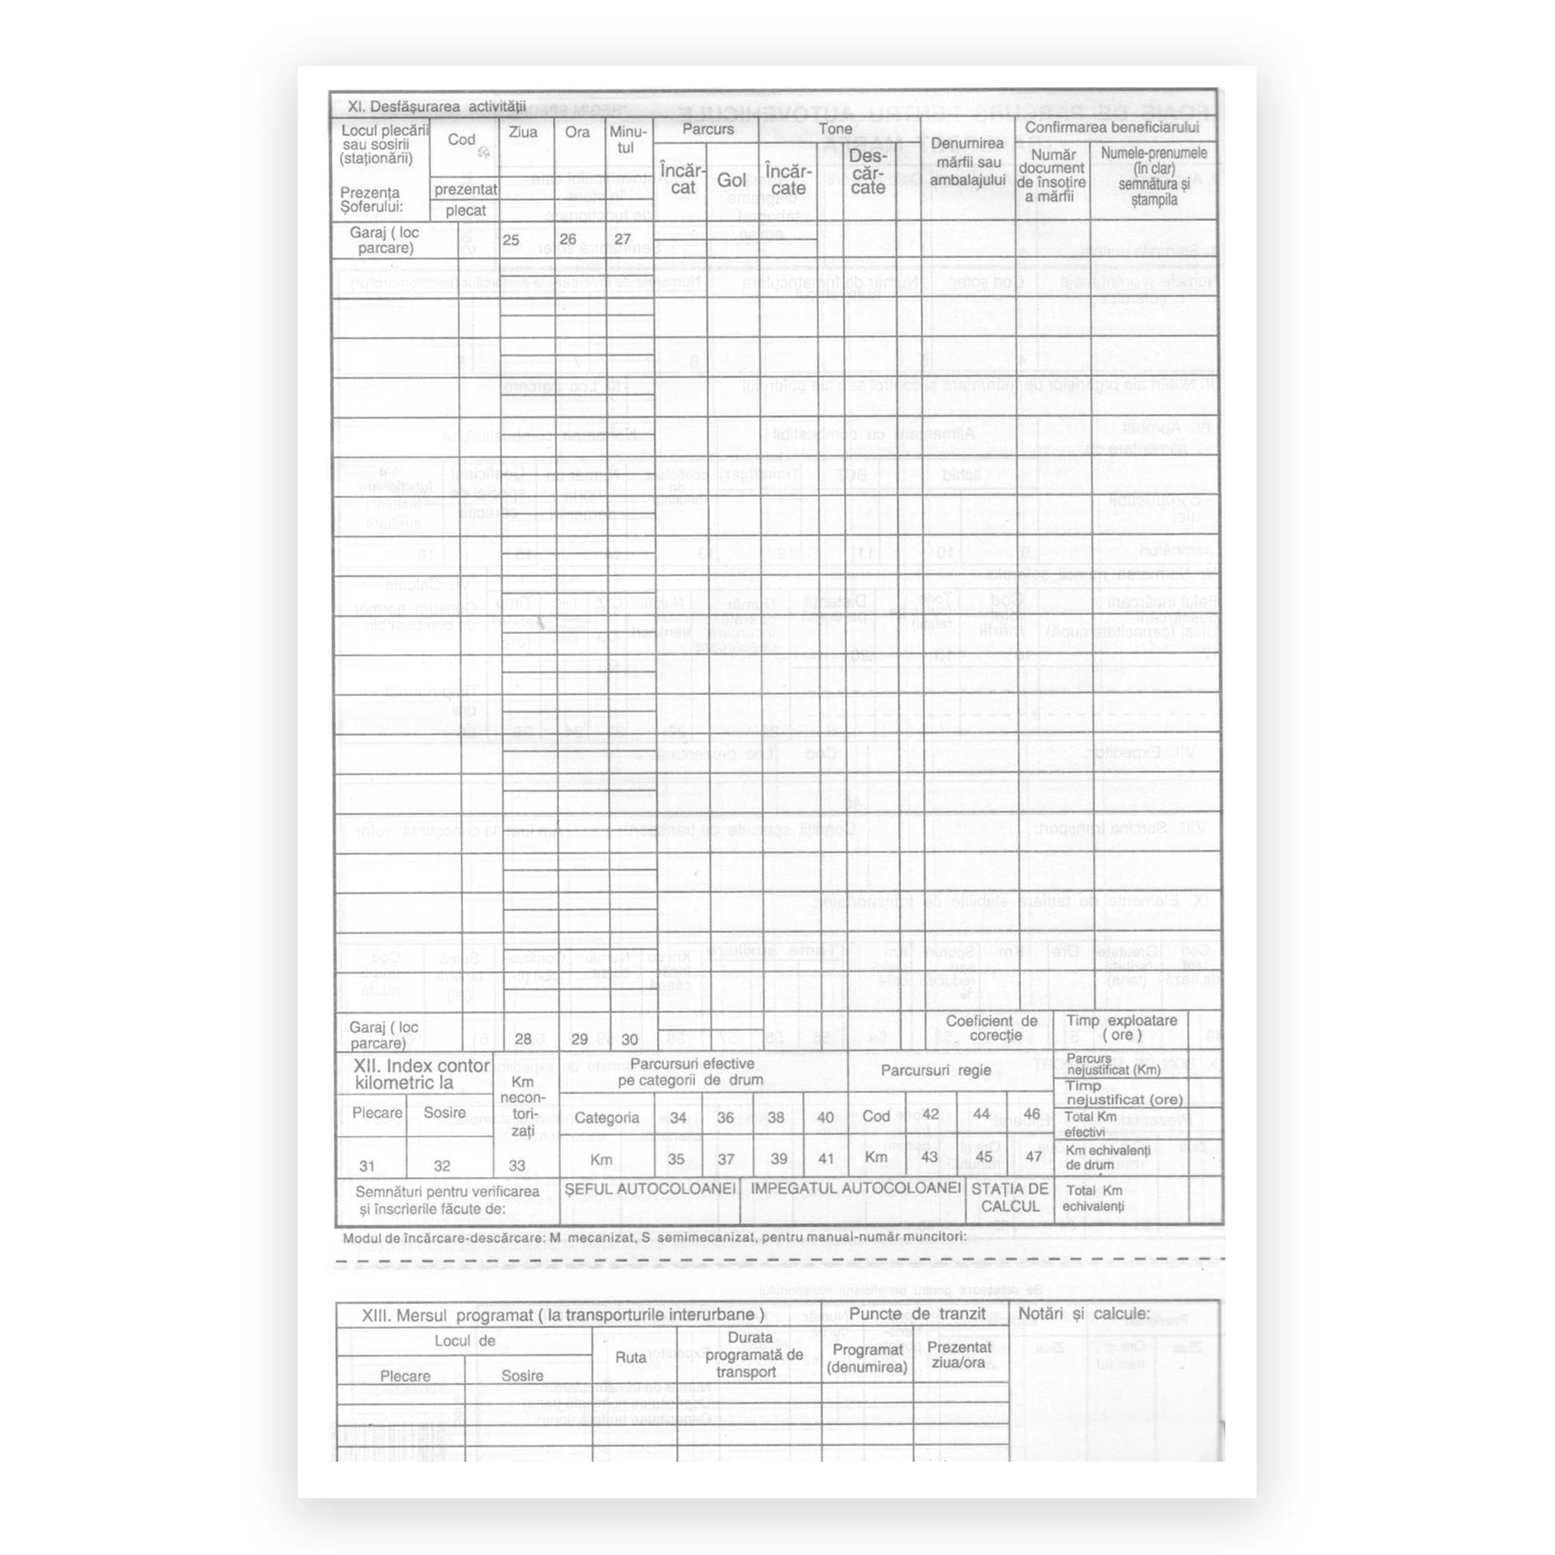
-verso-

Anexa 2c
Foaie de parcurs transport persoane pentru autovehicule cu mai mult de 9 locuri
– transport național

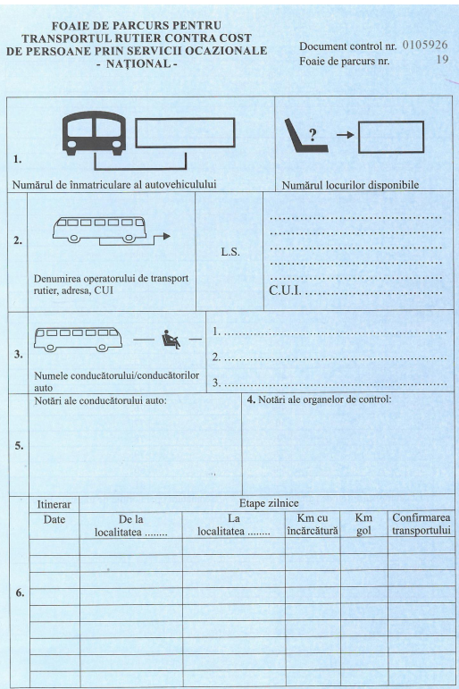
față

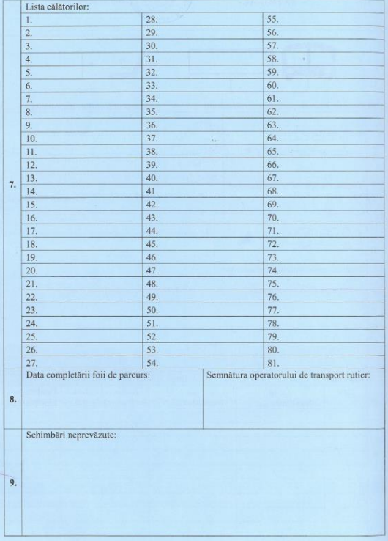
verso

Anexa 2d
Foaie de parcurs transport persoane pentru autovehicule cu mai mult de 9 locuri – INTERBUS
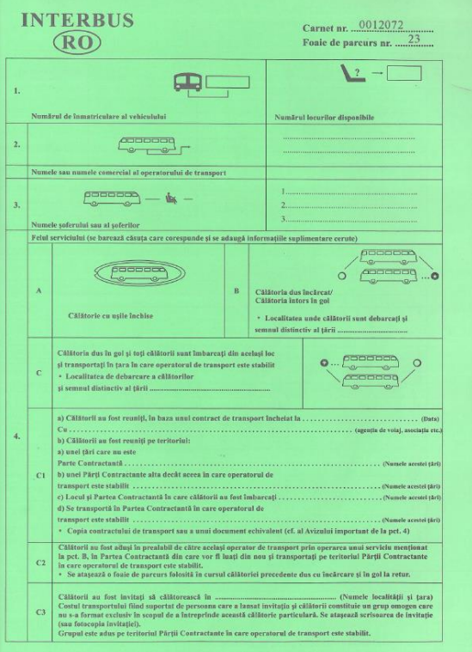
față

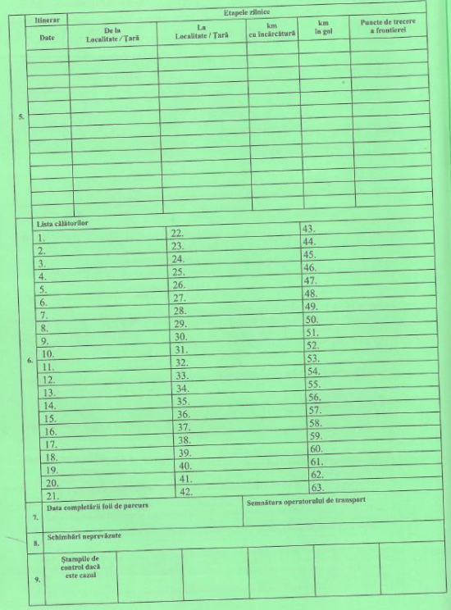
verso

Anexa 3

 | MINISTERUL EDUCAŢIEI ȘI CERCETĂRII  UNIVERSITATEA “VALAHIA” DIN TÂRGOVIȘTE  Aleea Sinaia, nr. 13, 130004, Târgovişte, România  Tel: +40-245-206101, Fax: +40-245-217692  rectorat@valahia.ro, www.valahia.ro

Situația alimentării cu carburant pe fiecare autovehicul
pe luna ……………. anul………

Nr.  crt. | Tipul autoturismului | Nr. de înmatriculare | Numele și prenumele conducătorului auto |  | Nr. de bonuri utilizate | Valoare bon | Cantitatea totală combustibil alimentat |  | Valoarea totală combustibil alimentat | Observații
0 | 1 | 2 | 3 |  | 4 | 5 | 6 |  | 7 | 8
Întocmit,  Funcția ……  Numele și prenumele  Semnătura |  |  |  |  |  |  |  | Verificat,  Funcția ……  Numele și prenumele  Semnătura

Anexa 4
MINISTERUL EDUCAŢIEI ȘI CERCETĂRII
UNIVERSITATEA “VALAHIA” DIN TÂRGOVIȘTE
Aleea Sinaia, nr. 13, 130004, Târgovişte, România
Tel: +40-245-206101, Fax: +40-245-217692
rectorat@valahia.ro, www.valahia.ro

Balanța consumului de carburant pe fiecare autoturism
pe luna ………………. anul ……
Nr.  crt. | Nr. de înmatriculare | Stocul de carburant la începutul lunii | Cantitatea alimentată în cursul lunii | Cantitatea consumată în cursul lunii | Stocul de combustibil existent la finele lunii | Diferența existentă faptic în rezervorul autoturismului
0 | 1 | 2 | 3 | 4 | 5 | 6

Întocmit,  Funcția ……  Numele și prenumele  Semnătura |  | Verificat,  Funcția ……  Numele și prenumele  Semnătura

Anexa 5a
MINISTERUL EDUCAŢIEI ȘI CERCETĂRII
UNIVERSITATEA “VALAHIA” DIN TÂRGOVIȘTE
Aleea Sinaia, nr. 13, 130004, Târgovişte, România
Tel: +40-245-206101, Fax: +40-245-217692
rectorat@valahia.ro, www.valahia.ro

Situația valorificării consumului de carburant
pe luna …………. anul ……
(Pentru înregistrarea datelor în contabilitate)

Nr.  crt. | Nr. de înmatriculare | Prețul combustibilului lei/litru | CONSUMUL REALIZAT |  |  |  |  |  | STOC LA FINELE LUNII
Nr.  crt. | Nr. de înmatriculare | Prețul combustibilului lei/litru | Din stoc inițial |  | Din alimentare |  | Consum normat |  | Cantitativ | Valoric
Nr.  crt. | Nr. de înmatriculare | Prețul combustibilului lei/litru | Cantitativ | Valoric  (col 2*3) | Cantitativ | Valoric  (col 2*5) | Cantitativ  (col 3+5) | Valoric  (col 4+6) | Cantitativ | Valoric
0 | 1 | 2 | 3 | 4 | 5 | 6 | 7 | 8 | 9 | 10

Întocmit,  Funcția ……  Numele și prenumele  Semnătura |  | Verificat,  Funcția ……  Numele și prenumele  Semnătura

Anexa 5b
MINISTERUL EDUCAŢIEI ȘI CERCETĂRII
UNIVERSITATEA “VALAHIA” DIN TÂRGOVIȘTE
Aleea Sinaia, nr. 13, 130004, Târgovişte, România
Tel: +40-245-206101, Fax: +40-245-217692
rectorat@valahia.ro, www.valahia.ro

Situația verificării stocului de carburant și a km parcurși și înregistrați de aparatul de bord
pe luna …………. anul ……

Nr.  crt. | Nr. de înmatriculare | Numele și prenumele conducătorului auto | Cantitatea  de carburant existentă în rezervor la  finele lunii | Km parcurși și înregistrați de aparatul de bord la finele lunii | Semnătura de confirmare  a conducătorului auto
0 | 1 | 2 | 3 | 4 | 5

Întocmit,  Funcția ……  Numele și prenumele  Semnătura |  | Verificat,  Funcția ……  Numele și prenumele  Semnătura

Anexa 6

MINISTERUL EDUCAŢIEI ȘI CERCETĂRII
UNIVERSITATEA “VALAHIA” DIN TÂRGOVIȘTE
Aleea Sinaia, nr. 13, 130004, Târgovişte, România
Tel: +40-245-206101, Fax: +40-245-217692
rectorat@valahia.ro, www.valahia.ro

Solicitare

Vă rugăm să ne asiguraţi un mijloc de transport auto, pentru a efectua o deplasare la:........................................................................................
data deplasării: ........................................................................................................
solicitant: ..................................................................................................................
Vă mulţumim!

Funcția ……
Numele și prenumele
Semnătura

Data:

Anexa 7

DIAGRAMA DE PROCES
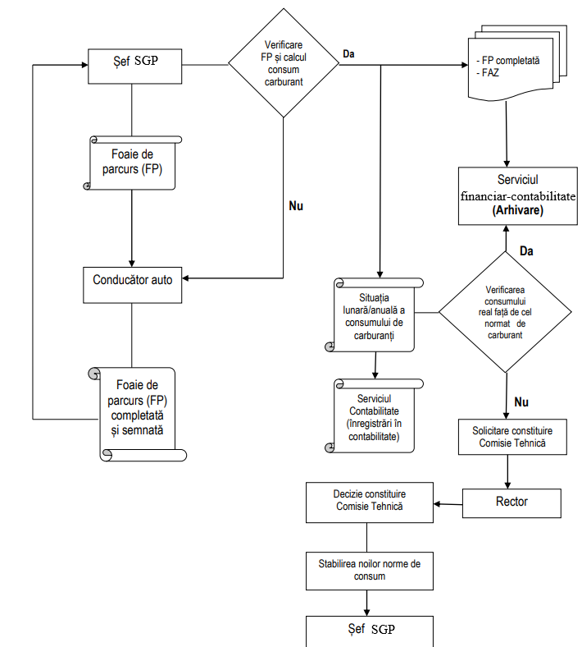

Controlul financiar preventive propriu

